

Analizador Léxico y Sintáctico

Manual de Usuario

Versión: 0001

Fecha: 14/10/2023

[Versión: 0001]

HOJA DE CONTROL

|  |  |  |  |
| --- | --- | --- | --- |
| **Organismo** | USAC | | |
| **Proyecto** | Analizador Léxico | | |
| **Entregable** | Manual de Usuario | | |
| **Autor** | Selvyn Estuardo Ixtabalan Tistoj | | |
| **Versión/Edición** | 0001 | **Fecha Versión** | 14/10/2023 |
| **Aprobado por** | Auxiliar Julio Ixcoy | **Fecha Aprobación** | 14/10/2023 |
|  |  | **Nº Total de Páginas** | 12 |

REGISTRO DE CAMBIOS

|  |  |  |  |
| --- | --- | --- | --- |
| **Versión** | **Causa del Cambio** | **Responsable del Cambio** | **Fecha del Cambio** |
| 0001 | Versión inicial | Selvyn Estuardo Ixtabalan Tistoj | 14/10/2023 |
|  |  |  |  |
|  |  |  |  |

CONTROL DE DISTRIBUCIÓN

|  |
| --- |
| **Nombre y Apellidos** |
| Selvyn Estuardo Ixtabalan Tistoj |
|  |
|  |
|  |
|  |

ÍNDICE

1 DESCRIPCIÓN DEL SISTEMA 4

1.1 Objeto 4

1.2 Alcance 4

1.3 Funcionalidad 5

2 DESCRIPCIÓN DEL SISTEMA 6

2.1 Subsistemas 6

3 GLOSARIO 7

4 BIBLIOGRAFÍA Y REFERENCIAS 8

# DESCRIPCIÓN DEL SISTEMA

## Objetivo

El objetivo de este manual de usuario es proporcionar una guía clara y detallada sobre la jugabilidad de nuestro proyecto universitario, con el fin de ayudar a los usuarios a comprender y disfrutar de la experiencia de juego. El manual explicará las mecánicas de juego, los controles, las interacciones y los desafíos, de manera que los usuarios puedan sacar el máximo provecho de la experiencia de juego.

## Alcance

El alcance de este documento es proporcionar una descripción detallada de la jugabilidad del proyecto universitario, con el fin de ayudar a los usuarios a comprender cómo jugar y disfrutar de la experiencia de juego. El documento incluirá información sobre las mecánicas de juego, los controles, las interacciones y los desafíos que los usuarios pueden encontrar durante el juego. Además, el documento proporcionará instrucciones detalladas sobre la instalación y configuración del proyecto, así como los requisitos técnicos necesarios para su correcto funcionamiento.

## Funcionalidad

En esta segunda fase se continua con el desarrollo de parser-py, para esta práctica es necesario diseñar, desarrollar e implementar un analizador sintáctico que pueda pedirle al analizador léxico los tokens reconocidos, este analizador debe ser capaz de reconocer si el código fuente sigue las reglas y estructura sintáctica correcta del lenguaje, recuerde que parser-py está inspirado en python.

Validar que el analizador  sintáctico sea capaz de detectar errores sintácticos en el código fuente y proporcionar mensajes de error claro y preciso al usuario.

Implementar mecanismos para recuperarse de errores y continuar el análisis, evitando que un único error provoque la interrupción del proceso completo

# DESCRIPCIÓN DEL SISTEMA

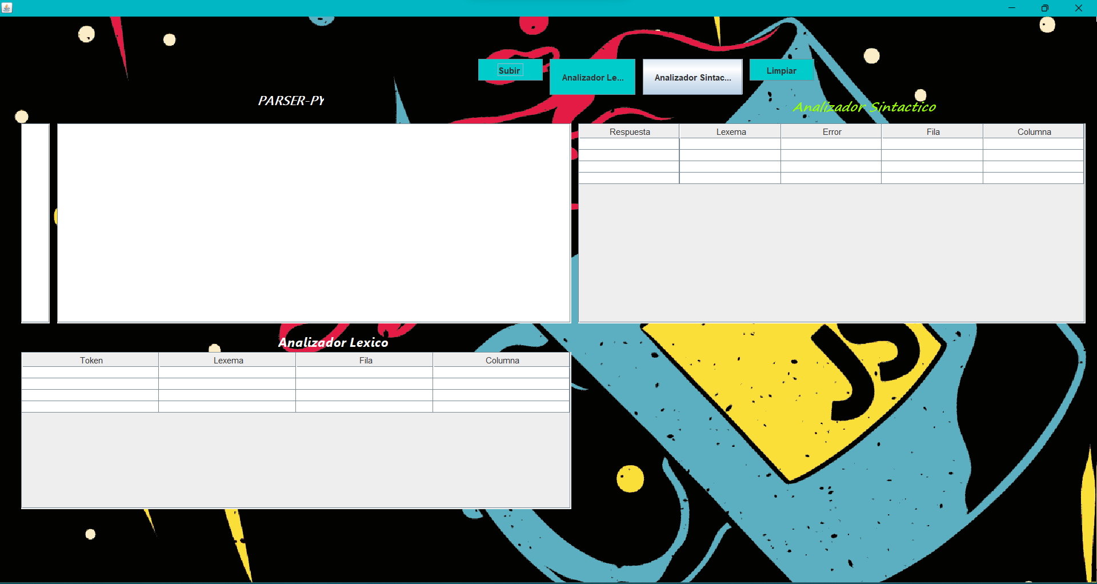

Es la interfaz Principal en la cual tendremos dos tablas y un editor de texto, las dos tablas tendrán como función de clasificar tokens y bloques del código ingresado, así también en la parte de arriba, tendremos cuatro botones, el primer botón llamado Subir, nos permite seleccionar un archivo de algún lugar de nuestra computador e ingresarlo al editor de texto, el segundo botón AnalizarLe se encarga de la clasificación de Tokens, el botón Limpiar permite restablecer a cero las tablas y editor, el botón analizador sintáctico se encargar de los bloques.

# GLOSARIO

Este punto contendrá la definición de todos los términos utilizados, y se considere de interés para la comprensión del sistema.

|  |  |
| --- | --- |
| **Término** | **Descripción** |
| Python | Es un [lenguaje de alto nivel de programación](https://es.wikipedia.org/wiki/Lenguaje_de_programaci%C3%B3n) [interpretado](https://es.wikipedia.org/wiki/Int%C3%A9rprete_(inform%C3%A1tica)) cuya filosofía hace hincapié en la legibilidad de su [código](https://es.wikipedia.org/wiki/Codigo_fuente), se utiliza para desarrollar aplicaciones de todo tipo, ejemplos: [Instagram](https://es.wikipedia.org/wiki/Instagram), [Netflix](https://es.wikipedia.org/wiki/Netflix), [Spotify](https://es.wikipedia.org/wiki/Spotify), [Panda3D](https://es.wikipedia.org/wiki/Panda3D), entre otros. |
| Analizador Léxico | En este tema vamos a proceder a definir y comprender todas las tareas que realiza el analizador léxico y que son clave para el correcto funcionamiento del compilador. Como vemos en la figura, tiene como entrada el código fuente del lenguaje de programación que acepta el compilador y como salida, proporciona al analizador sintáctico los tokens. |
| Token | Es una agrupación de caracteres reconocidos por el analizador léxico que constituyen los símbolos con los que se forman las sentencias del lenguaje. Lo que el analizador léxico devuelve al analizador sintáctico es el nombre de ese símbolo junto con el valor del atributo (si ese token lo necesita, ya que no todos los tokens llevan atributo, como por ejemplo: una palabra reservada "if"). |
|  |  |

# BIBLIOGRAFÍA Y REFERENCIAS

En este punto se incluirán las referencias a la documentación utilizada para la elaboración de dicho documento.

|  |  |
| --- | --- |
| **Referencia** | **Título** |
| Python | https://es.wikipedia.org/wiki/Python |
| Analizador Léxico | https://www.cartagena99.com/recursos/alumnos/apuntes/ININF2_M4_U2_T1.pdf |
| Token | https://www.cartagena99.com/recursos/alumnos/apuntes/ININF2_M4_U2_T1.pdf |